**Trabajo: Fronteras y tratados-población y sociedad**

1). Elabora mapas de los acontecimientos limítrofes antes y después de los tratados.

2). ¿En qué consistió la chilenización?

3). Averigua sobre el Triángulo de San Miguel de los Sucumbíos.

4). ¿Qué otorgó el Perú, tras el Acuerdo de Brasilia- Tratado de Itamaraty?

5). Investiga sobre las principales etnias y razas en el Perú.

6). ¿qué mujeres han destacado en los últimos años (Diferentes campos)?

7): A través de mapas políticos o gráficos explica la organización territorial y poblacional.

**Desarrollo:**

1).

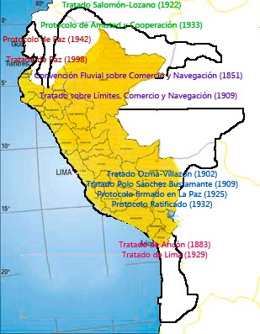

Imagen I: Podemos observar el Perú antes de los tratados y como estos redujeron el territorio peruano en la zona amarilla

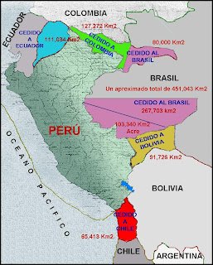

Imagen II: Podemos observar los territorios que el Perú cedió

2). Fue un proceso de transculturación o aculturación de las zonas ocupadas, administradas e incorporadas por Chile, primero tras la Guerra del Pacífico (1879-1884) y luego tras el desenlace de la Gran Guerra Sudamericana (1914-1918), con la finalidad de trasplantar las tradiciones culturales chilenas, en reemplazo de aquellas cultivadas en Perú (y en menor medida Bolivia, en el área del Lago Titicaca)

Tras su victoria bélica pudo iniciar un amplio proceso de "chilenización" dirigido a la población local, interviniendo en las organizaciones privadas y públicas de la zona, utilizando como ejes a la escuela fiscal, el servicio militar y la labor de la Iglesia Católica.​ Perú, por su parte, recurrió a las autoridades eclesiásticas y sacerdotes peruanos, las escuelas privadas y los diarios, para frenar los planes del gobierno chileno. A inicios del siglo XX la chilenización se hizo más intensiva y compulsiva, llegando a puntos exacerbados hacia el primer centenario de la Independencia de Chile debido a la actividad de ciertos grupos de población civil chilena de naturaleza nacionalista, que comenzaron la creación de "ligas patrióticas" y clubes de diversa índole con la finalidad de hacer desaparecer los rasgos peruanos de los territorios de Tacna, Tarata, Arica y Tarapacá; tras la Gran Guerra Sudamericana la chilenización se extendió además al territorio boliviano de General Pando e Ingaví y el territorio peruano de Chucuito-Yunguyo, por donde Chile proyectó su salida al Lago Titicaca en la pequeña ciudad fronteriza de Villa Desaguadero. La chilenización culminó oficialmente en 1933, cuando el presidente Arturo Alessandri Palma promulgó la ley por la cual Desaguadero pasó a ser Departamento de Desaguadero como parte de la Provincia de Tacna.

3). Viene a ser una zona territorial en Ecuador, ubicado entre los ríos Putumayo al norte y San Miguel al sur. Perteneció a la República Peruana como enclave internacional entre 1922 a 1942, hasta que pasó a control ecuatoriano tras el Protocolo de Río de Janeiro de 1942.

4). Perú entregó Tiwinza, que tiene un kilómetro cuadrado, quedará dentro del territorio y con soberanía peruana, pero su propiedad será entregada a Ecuador, que podrá llegar al lugar a través de un camino que deberá abrirse a través de su frontera.

5). En el Perú nos podemos encontrar con una gran mezcla de etnias que responden justamente al encuentro de diversas razas y realidades en diversos tiempos de la historia. El Perú cuenta con una gran realidad multicultural y a la vez multiétnica. La mayoría de las etnias puras son consideradas como minorías. El 47% de la población peruana es mestiza, el porcentaje de población indígena es de 32%, el de población blanca de 18.5%, el de población afroperuana de 2% y de asiáticos de 0.5%. En el Perú coexisten alrededor de 77 etnias, motivo por el cual es considerado como el país con mayor diversidad de etnias, lenguas y familias lingüísticas de América. Cada etnia peruana tiene tradiciones, mitos, creencias, costumbres y sabidurías ancestrales que las hacen únicas e irremplazables. Del total de etnias existentes en el Perú, al menos unas 7 están en situación de aislamiento.

Entre las principales destacamos asháninka, aimara, awajun, candoshi-shapra, murunahua, jíbaro, mashco piro, machiguengas, shuar-huampis, cashibo-cacataibo y yaminagua.

6). Han destacado las siguientes mujeres:

- Cecilia Tait, más conocida como “Zurda de Oro” es una de las mejores deportistas peruanas. Tiene el reconocimiento de ganar la medalla de plata en los Juegos Olímpicos de Seúl 88 y de ganar el título de la mejor del mundo en el torneo.

- Tilsa Tsuchiya, es considerada una de las mejores pintoras del Perú. Nació en Supe el 24 de setiembre de 1929. En 1954 plasmó su primer óleo en el que se reflejaba las calles del Barrio Chino, donde vivió de pequeña. Tilsa perteneció a la “promoción de oro” de la Escuela Nacional de Bellas Artes.

-Lucha Reyes fue cantante y autora de ‘Regresa’ y ‘Mi propiedad privada’. El 31 de octubre de 1973 murió y su voz se convirtió en leyenda

- María Reiche fue una mujer que dedicó su vida al estudio, investigación y protección de las líneas de Nasca de las que fue su guardiana y eterna defensora a través del tiempo.

- Chabuca Granda, María Isabel Granda y Larco, personaje emblemático de la música criolla, llegó a Lima a los dos años desde su natal Apurímac. En 1953 el conjunto “Los Chamas” grabó su inmortal tema “La flor de la canela”, que trascendió en el tiempo.

- María Rostwowroski, de padre polaco y madre puneña, esta ilustre barranquina escribió dos de los libros fundamentales para entender el Estado Inca: «Historia del Tahuantinsuyo» y «Pachacútec

- Yma Sumac, Soprano con una voz caracterizada por la autenticidad. Nació en Cajamarca y fue una de las peruanas que más lejos llegó en cuanto al canto y la actuación. Durante los años 50 y 60 causó furor en Europa y ocupó los primeros lugares en las listas de los discos más vendidos en Estados Unidos. Su talento la llevó a la pantalla grande: grabó cuatro películas y un musical. Es la única peruana en tener una estrella en el paseo de la fama en Hollywood.

- Carmela Combe, fue la primera mujer piloto civil del Perú. La gran hazaña sucedió el 6 de mayo de 1921 a sus 20 años, cuando ella rompió las barreras de la época y cumplió su sueño de pilotar un avión Curtiss-Oriole.

- Sofía Mulanovich, en el 2004, con apenas 21 años, se convirtió en la mejor tablista del mundo al ganar el circuito profesional de surf (WCT) y fue la primera sudamericana en lograrlo. Ese mismo año también ganó el título ISA individual.

7). El Perú actualmente se encuentra dividido en 1829 distritos, 194 provincias y 24 departamentos

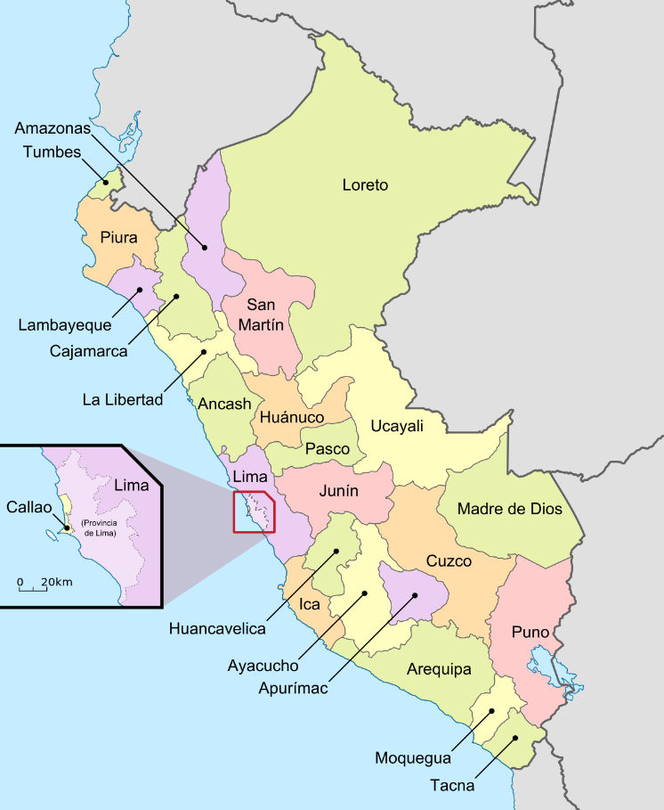

Imagen III: Observamos la organización territorial del Perú

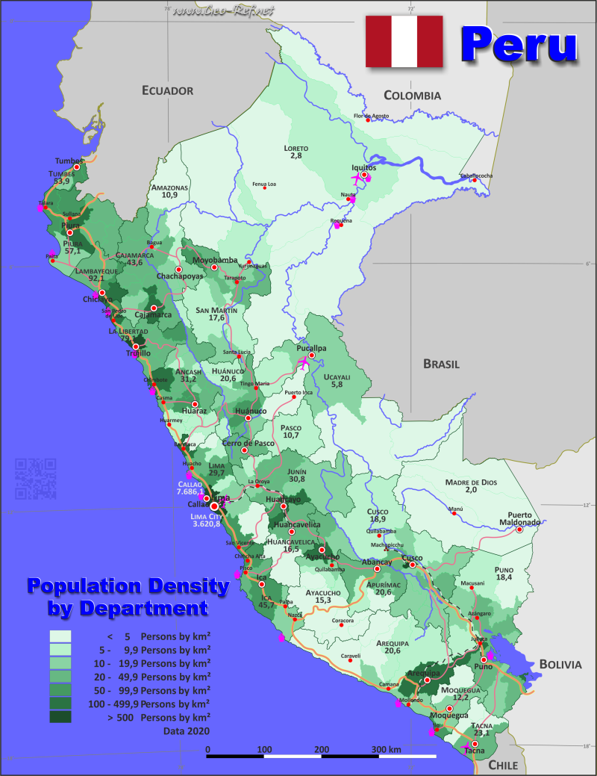

Imagen IV: Observamos la densidad de la población de Perú